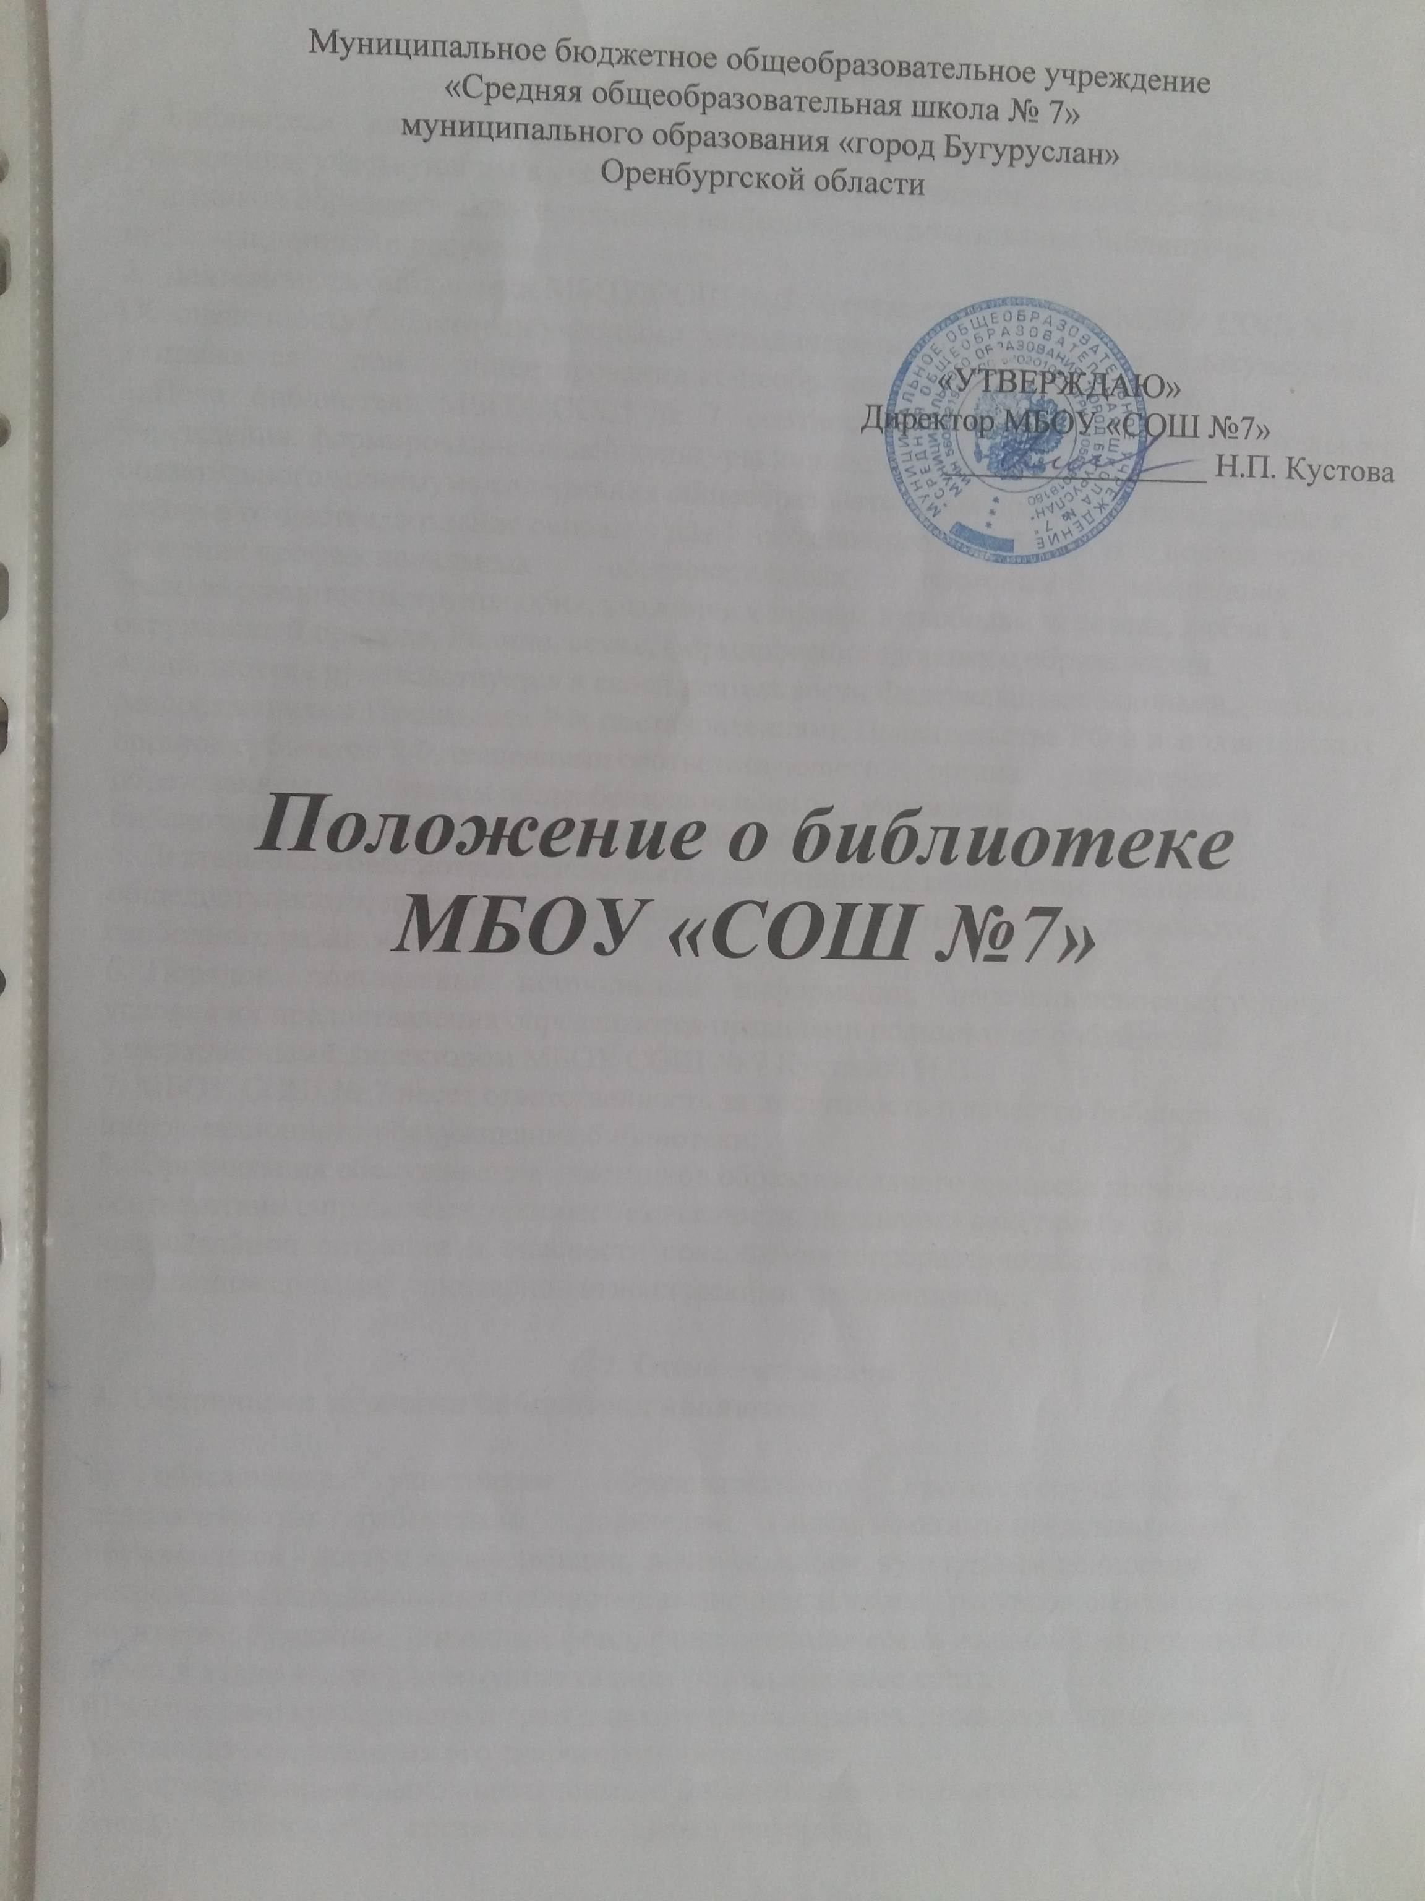

1. Общие положения

1. Библиотека является структурным подразделением общеобразовательного учреждения, участвующим в учебно-воспитательном процессе в целях обеспечения права участников образовательного процесса на бесплатное пользование библиотечке - информационными ресурсами.
2. Деятельность библиотеки МБОУ СОШ № 7 отражается в Уставе МБОУ СОШ № 7. Обеспеченность библиотеки учебными, методическими и справочными документами учитывается при лицензировании общеобразовательного учреждения.
3. Цели библиотеки МБОУ СОШ № 7 соотносится с целями общеобразовательного учреждения: формирование общей культуры личности обучающихся на основе усвоения обязательного минимума содержания общеобразовательных программ, их адаптация к жизни в обществе, создание основы . для осознанного выбора и последующего освоения профессиональных образовательных программ воспитания гражданственности, трудолюбия, уважения к правам и свободам человека, любви к окружающей природе, Родине, семье, формирование здорового образа жизни.
4. Библиотека руководствуется в своей деятельности Федеральными Законами, указами и распоряжениями Президента РФ, постановлениями Правительства РФ и исполнительных органов субъектов РФ, решениями соответствующего органа управления образованием, Уставом общеобразовательного учреждения, положением о библиотеке, утвержденным директором общеобразовательного учреждения.
5. Деятельность библиотеки основывается на принципах демократии, гуманизма, общедоступности, приоритета общечеловеческих ценностей, гражданственности, свободного развития личности.
6. Порядок пользования источниками информации, перечень основных услуг и условия их предоставления определяются правилами пользования библиотекой, утвержденными директором МБОУ СОШ № 7 Кустовой Н.П.
7. МБОУ СОШ № 7 несет ответственность за доступность и качество библиотечно-информационного обслуживания библиотеки.
8. Организация обслуживания участников образовательного процесса производится в соответствии с правилами техники безопасности, правилами действия в случае чрезвычайной ситуации и опасности совершения террористического акта, противопожарными, санитарно-гигиеническими требованиями.

2. Основные задачи
9. Основными задачами библиотеки являются:

а) обеспечение участникам образовательного процесса обучающимся, педагогическим работникам, родителям (иным законным представителям ) обучающихся - доступ к информации, знаниям, идеям, культурным ценностям посредством использования библиотечно-информационных ресурсов школы на различных носителях: бумажном (книжный фонд, фонд периодических изданий); магнитном (фонд видео и аудио кассет); коммуникативном (компьютерные сети).
б) воспитание культурного и гражданского самосознания, помощь в социализации обучающегося, развитии его творческого потенциала;
в) формирование навыков независимого библиотечного пользователя: обучение поиску, отбору и критической оценке информации;
г) совершенствование предоставляемых библиотекой услуг на основе внедрения новых информационных технологий и компьютеризации библиотечно-информационных процессов, формирование комфортной библиотечной среды.
3. Основные функции

10. Для реализации основных задач библиотеки:
а) Формирует фонд библиотечно-информационных ресурсов МОУ СОШ № 7
- комплектует фонд учебными, художественными, научными, справочными, педагогическими и научно - популярными документами на традиционных и нетрадиционных носителях
информации; пополняет фонд информационными ресурсами сети Интернет, базами и банками данных других учреждений и организаций;
- аккумулирует фонд документов создаваемых в МОУ СОШ № 7 (публикаций и работ педагогов школы, лучших научных работ и рефератов обучающихся);
- осуществляет разрешение, организацию и сохранность документов; -
б) Создает информационную продукцию:
- организует и ведет справочно-библиографический аппарат, каталоги (алфавитной, систематической), карточки (систематическую картотеку статей, тематические картотеки), электронный каталог;
- разрабатывает рекомендательные библиографические пособия (списки, обзоры, указатели);
- обеспечивает информирование пользователей об информационной продукции;
в) Осуществляет дифференцированное бибилиотечно-информационное обследование обучающихся:
- представляет информационные ресурсы на различных масштабах на основе изучения их интересов и информационных потребностей;
- создает условия для реализации самостоятельности в обучении, познавательной и творческой деятельности;
- организует обучение навыками независимого библиотечного пользователя и потребителя информации, содействует интеграции комплекса знаний, умений и навыков работы с книгой и информацией;
- оказывает информационную поддержку в решении задач, возникающих в процессе их учебной, самообразовательной и досуговой деятельности;
- организует массовые мероприятия, ориентированные на развитии общей и читательской культуры личности, содействует развитию критического мышления;
- содействует членам педагогического коллектива и администрации школы в организации школы в организации образовательного процесса и досуга обучающихся;
г) Осуществляет дифференцированное библиотечно-информационное обслуживание педагогических работников:
выявляет информационные потребности и удовлетворяет запросы, связанные с обучением, воспитанием и здоровьем детей;
- выявляет информационные потребности и удовлетворяет запросы в области педагогических инноваций и новых технологий;
- содействует профессиональной компетенции, повышению квалификации, проведению аттестации;
создает банк педагогической информации как основы единой информационной службы МБОУ СОШ № 7 осуществляет накопление, систематизацию информации по предметам, разделам и темам;
- осуществляет текущее информирование (дни информации, обзоры новых поступлений и публикации), информирование руководства школы по вопросам управления образовательным процессом);
способствует проведению занятий по формированию информационной культуры;
д) Осуществляет дифференцированное бибилиотечно - информационные обслуживание родителей (иных законных представителей) обучающихся:
- удовлетворяет запросы пользователей и информирует во новых поступлениях в библиотеку;
- консультирует по вопросам организации семейного чтения, знакомит с информацией по воспитанию детей;
- консультирует по вопросу учебных изданий для обучающихся.

4. Организация деятельности библиотеки

11. Структура библиотеки МБОУ СОШ № 7 имеет традиционные отделы: абонемент и читальный зал. Имеет в своем распоряжении три хранилища для учебной литературы среднего и старшего звена и одна - для начальных классов.
12. Библиотечно-информационное обслуживание осуществляется на основе библиотечно-информационных ресурсов в соответствие с учебными и воспитательными планами МБОУ СОШ № 7 библиотеки.
13. Денежные средства за сданную библиотекой макулатуру расходуются на улучшение материально - технической базы библиотеки, подписку профессиональных изделий, комплектование фонда документов.
14. В целях обеспечения модернизации библиотеки в условиях информатизации образования, МБОУ СОШ № 7 обеспечивает библиотеку:
- гарантированным финансированием комплектования бибилиотечно информационных ресурсов (в смете учреждения выводится отдельно);
- необходимыми служебными и производственными помещениями в соответствии со структурой библиотеки и нормативами по технике безопасности эксплуатации компьютеров (отсутствие высокой влажности, запыленности помещения, коррозности, активных примесей или эклектро проводящей пыли) и в соответствии с положениями Сан Пин;
- современной электронно-вычислительной, телекоммуникационной и копировально-множительной техникой необходимыми программными продуктами;
- ремонтом и сервисным обслуживанием техники и оборудования библиотеки;
- библиотечной техникой и канцелярскими принадлежностями.
15. МБОУ СОШ № 7 создает условия для сохранности аппаратуры, оборудования и имущества библиотеки (установление решеток на окнах и дверях)
16. Ответственность за систематичность и качество комплектования, основного фонда библиотеки, комплектование учебного фонда в соответствии с Федеральными перечнями учебников и учебно-методических изданий, создание необходимых условий для деятельности библиотеки несет руководитель МБОУ СОШ № 7 в соответствии с уставом учреждения.
17. Режим работы библиотеки определяется заведующим библиотекой в соответствие с правилами внутреннего распорядка МБОУ СОШ № 7. Режим работы библиотеки школы предусматривает выделение:
- 2-х часов рабочего времени ежедневно на выполнение внутри библиотечной работы;
- 1 раза в месяц - санитарного дня, в который обслуживание пользователей не производится;
- не менее 1 раза в месяц - методического дня. График работы библиотеки МБОУ СОШ № 7 прилагается.
18. В целях обеспечения рационального использования информационных ресурсов в работе с детьми и юношеством библиотека МБОУ СОШ № 7 взаимодействует с детскими библиотеками.
5. Управление. Штаты

19. Управление библиотекой осуществляется в соответствии с законодательством РФ, субъектов РФ и уставом МБОУ СОШ № 7.
20. Общее руководство деятельностью библиотеки осуществляет директор МБОУ СОШ № 7 - Кустова Н.П.
21. Руководство библиотекой осуществляет заведующий библиотекой - Джасимова Н.И., которая несет ответственность перед обществом, директором МБОУ СОШ № 7, обучающимися, их родителями (иными законными представителями) за организацию и результаты деятельности библиотеки в соответствии с функциональными обязанности, предусмотренными квалификационными требованиями, трудовым договором и уставом МБОУ СОШ № 7.
22. Методическое сопровождение деятельности библиотеки обеспечивает специалист (методист) по учебным фондам и школьным библиотекам ГУО – Фатхутдинова Алия Салиховна.
23. Порядок комплектования штата библиотеки МБОУ СОШ № 7 регламентируется его уставом.
24. В целях обеспечения дифференцированной работы библиотеки ввести в штаб работников библиотеки должности медиаспециалиста (системного инженера).
25. Работники библиотеки могут осуществлять педагогическую деятельность. Совмещение библиотечно-информационной и педагогической деятельности осуществляется работником библиотеки только на добровольной основе.
26. Трудовые отношения работников библиотеки и МБОУ СОШ № 7 регулируются трудовым договором, условия которого не должны противоречить законодательству РФ о труде.

6. Права и обязанности библиотеки

27. Работники библиотеки имеют право:
а) самостоятельно выбирать формы, средства и методы библиотечно-информационного обслуживания образовательного и воспитательного процессов в соответствии с целями и задачами, указанными в уставе МБОУ СОШ № 7 и положении о библиотеке МБОУ СОШ № 7
б) проводить факультативные занятия, уроки и кружки библиотечно-библиографических знаний и информационной культуры.
в) определить источники информационных ресурсов;
г) изымать и реализовывать документы из фондов в соответствии с инструкцией по учету библиотечного фонда;
д) определять в соответствии с правилами пользования библиотекой МБОУ СОШ № 7, утвержденным директором МБОУ СОШ № 7 - Кустовой Н.П. и по согласованию с родительским комитетом виды и размеры компенсации ущерба, нанесенного пользователями библиотеки:
- В случае утраты пользователем библиотеки художественной литературы или юридического издания, он должен заменить их равноценными.
- В случае утраты пользователем библиотеки учебника из школьного библиотечного фонда, он обязан заплатить штраф в размере суммы, указанной в документах ГУО по получению учебников МБОУ СОШ № 7.
- В случае нанесения материального ущерба пользователем библиотеки, он обязан возместить его в полном объеме (ответственность за нанесение материального ущерба несут его родители).
е) вносить предложения директору МБОУ СОШ № 7 по совершенствованию оплаты труда, в том числе надбавок, доплат и (премирования работников библиотеки за дополнительную работу, не входящие в круг основных обязанностей работников библиотеки: по компенсационным мероприятиям, связанным с вредными условиями труда (библиотечная пыль, превышение норматива работы на компьютере);
ж) участвовать в управлении общеобразовательным учреждением в порядке, определяемом уставом этого учреждения;
з) быть представленным к различным формам поощрения, и культуры;
и) участвовать в соответствии наградам и знакам отличия предусмотренным для работников образования с законодательством РФ в работе библиотечных ассоциаций или союзов.
к) иметь ежегодный отпуск 28 календарных дней и дополнительный оплачиваемый отпуск в соответствии с коллективным договором между работниками и руководством МБОУ СОШ № 7 или иными нормативными локальными актами;
28. Работники библиотеки обязаны:
а) обеспечить пользователям возможность работы с информационными ресурсами библиотеки;
б) информировать пользователей о видах предоставляемых услуг,
в) обеспечить научную организацию фондов и каталогов;
г) формировать фонды в соответствии с утвержденными федеральными перечнями учебных изданий, образовательными программами МБОУ СОШ № 7, потребностями и запросами всех категорий пользователей;
д) совершенствовать информационно-библиографическое и библиотечное обслуживание пользователей; е) обеспечить сохранность использования носителей информации, их систематизацию, размещение и хранение. ж) обеспечивать режим и график работы, утвержденный в Положении о библиотеке МБОУ СОШ № 7.
з) отчитываться в установленном порядке перед директором МБОУ СОШ №7.
и) повышать квалификацию.
7. Права и обязанности пользователей библиотеки
29. Пользователи библиотеки имеют право:
а) получать полную информацию о составе библиотечного фонда, информационных ресурсах и предоставляемых библиотекой услугах;
б) пользоваться справочно-библиографическим аппаратом библиотеки;
в) получать консультационную помощь в поиске и выборе источников информации;
г) получать во временное пользование на абоненте и в читальном зале печатные издания и другие источники информации;
д) продлевать срок пользования документами;
е) получать тематические, фактографические, уточняющие и библиографические справки на основе фонда библиотеки;
ж) получать консультационную помощь в работе с информацией на нетрадиционных носителях при пользовании электронным оборудованием;
з) участвовать в мероприятиях проводимых библиотекой;
и) обращаться для разрешения конфликтной ситуации к директору МБОУ СОШ №7.
30. Пользователи библиотеки обязаны:
а) соблюдать правила пользования библиотекой;
б) бережно относиться к произведениям печати (не вырывать, не загибать страниц, не делать в книгах подчеркиваний, пометок), иным документам на различных носителях, оборудованию, инвентарю;
в) поддерживать порядок постановки документов в открытом доступе библиотеки, расположения карточки в каталогах и картотеках;
г) пользоваться ценными и справочными документами только в помещении библиотеки;
д) убедиться при получении документов в отсутствии дефектов, а при обнаружении проинформировать об этом работника библиотеки. Ответственность за обнаруженные дефекты в сдаваемых документах несет последний пользователь;
е) расписываться в читальном формуляре за каждый полученный документ (исключение обучающиеся 1-11 классов);
ж) возвращать документы в библиотеку в 10 - дневный срок;
з) заменять художественные литературы или периодическое издание в случае их утраты или прочими равноценными. В случае утрат нанесения материального ущерба библиотеке, пользователь библиотеки обязан возместить его в полном объеме, а за нанесением материального • ущерба учеником ответственность несут его родители; и) полностью рассчитаться с библиотекой по истечению срока обучения или работы в МБОУ СОШ № 7.
31. Порядок пользования библиотекой:
а) запись обучающихся в библиотеку производится по составу класса в индивидуальном порядке, педагогических и иных работников МБОУ СОШ № 7 по паспорту;
б) перерегистрация пользователей библиотеки производится ежегодно;
в) документом подтверждающим право пользователя библиотекой, является читательский формуляр;
г) читательский формуляр фиксирует дату выдачи пользователю документов из фонда библиотеки и их возвращения в библиотеку.
32. Порядок пользования абонентом:
а) пользователи имеют право получить на дом из многотомных изданий не больше двух документов одновременно;
б) максимальный срок пользования документами: учебники, учебные пособия - учебный год; научно-популярная, познавательная, художественная литература - 1 месяц; периодические издания, издания повышенного спроса - 15 дней;
в) пользователи могут продлить срок пользования документами, если на них отсутствует спрос со стороны других пользователей.
33. Порядок пользования читальным залом:
а) документы, предназначенные для работы в читальном зале, на дом не выдаются;
б) энциклопедии, справочники, редкие ценные и имеющиеся в единственном экземпляре документы выдаются только для работы в читальном зале;
в) в читальном зале библиотеки должна соблюдаться тишина.
34. Порядок работы с компьютером, расположенном в библиотеке:
а) работа с компьютером участников образовательного процесса производится по графику, утвержденному директором МБОУ СОШ № 7 и в присутствии сотрудника библиотеки;
б) разрешается работа за одним персональным компьютером не более двух человек одновременно;
в) пользователь имеет право работать с компьютером после предварительного тестирования его работникам библиотеки;
г) по всем вопросам поиска информации в Интернете пользователь должен обращаться к ресурсам Интернета, предполагающим уплату;
д) работа с компьютером производится согласно утвержденным санитарно -гигиеническим требования (сменная обувь и т.д.).

